PKP Polskie Linie Kolejowe S.A.
Biuro Komunikacji i Promocji
ul. Targowa 74
03-734 Warszawa
tel. + 48 22 473 30 02
tel. kom. + 48 662 114 900
rzecznik@plk-sa.pl
www.plk-sa.pl
Warszawa, 23 marca 2019 r.

Na Rail Baltica podróże z nowych peronów
Podróżni na trasie Sadowne – Czyżew, na linii z Warszawy do Białegostoku, korzystają
z nowych peronów. Codzienne wyjazdy i powroty m.in. do pracy i szkoły są teraz wygodniejsze. Nowe obiekty, to jeden z efektów inwestycji PKP Polskich Linii
Kolejowych S.A. na trasie Rail Baltica. Projekt na odcinku Sadowne – Czyżew współfinansowany ze środków unijnych CEF „łącząc Europę” o wartości 569 mln zł.
Nowe perony na stacjach Sadowne i Małkinia oraz w miejscowościach Prostyń, Zaręby Kościelne, Kietlanka i Szulborze Wielkie są komfortowo wyposażone, gwarantują lepszą obsługę pasażerów. Wyższe obiekty ułatwiają wsiadanie i wysiadanie z pociągu. Na peronach zamontowano nowe funkcjonalne oświetlenie, ławki i wiaty. Jest lepsza informacja: gabloty
z rozkładami jazdy, nagłośnienie, zegary. Wszystkie obiekty dostosowano do potrzeb osób
o ograniczonej możliwości poruszania się.
PLK konsekwentnie zwiększają standard obsługi pasażerów na trasie z Warszawy do Białegostoku. Dzięki zakończonej już, wartej ponad 1,5 mld zł modernizacji na odcinku Warszawa Rembertów – Tłuszcz (Sadowne) pociągi kursują po nowych torach a pasażerowie zyskali oczekiwany standard obsługi na 4 stacjach i 16 przystankach. Mieszkańcy korzystają też z 8 nowych przejść podziemnych. PLK ogłosi też przetarg na przebudowę ostatniego odcinka trasy łączącej stolice Mazowsza i Podlasia.
Więcej na temat modernizacji na stronie internetowej Rail-Baltica.
Prace na odcinku Sadowne – Czyżew są realizowane w ramach projektu: "Prace na linii E75 na odcinku Sadowne – Czyżew wraz z robotami pozostałymi na odcinku Warszawa Rembertów – Sadowne" i finansowane z unijnego instrumentu „Łącząc Europę” (CEF)
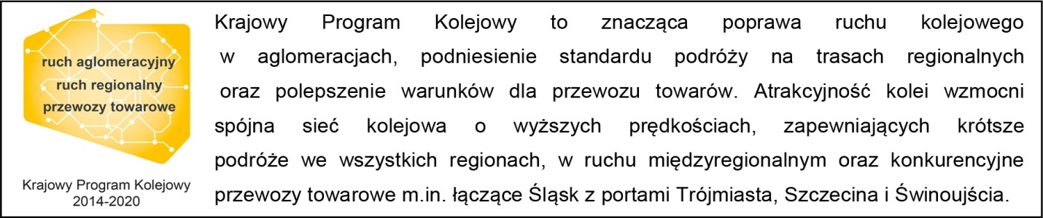
,,Wyłączną odpowiedzialność za treść publikacji ponosi jej autor. Unia Europejska nie odpowiada
za ewentualne wykorzystanie informacji zawartych w takiej publikacji”

Kontakt dla mediów:
Karol Jakubowski
Zespół prasowy
PKP Polskie Linie Kolejowe S.A.
rzecznik@plk-sa.pl
T: + 668 679 414

